|  |  |  |
| --- | --- | --- |
| CASTRO CRUCES JORGE E. | **INSTITUTO POLITÉCNICO NACIONAL** | **ESCUELA SUPERIOR DE CÓMPUTO** |
| SEGUNDO PARCIAL | **TAREA 1** | **04/05/2021** |
| 3CM12 | ARQUITECTURA DE COMPUTADORAS |  |

**TAREA 1**

1. **LENGUAJE: DEFINICIÓN DE LENGUAJE**

El lenguaje de programación es el medio que utilizan los programadores para crear un programa de ordenador; un lenguaje de marcas es el medio para describir a un ordenador el formato o la estructura de un documento; etc.

En general, como cualquier otro lenguaje, un lenguaje de ordenador se crea cuando hay que transmitir una información de algo a alguien basado en computadora.*[1]*

*Ejemplo de lenguaje de programación web*

1. **DEFINICIÓN DE: CADENA DE PRODUCCIÓN**

Una cadena de montaje saca partido del hecho de que el producto pasa a través de varias etapas de producción. Lo anterior permite optimizar el tiempo de ejecución de las instrucciones, al poder traslapar (o solapar ) las etapas por las que pasa el proceso de ejecución.*[2]*

*Ejemplo de cadena de producción TPS(Toyota Production System)*

1. **SUPERSEGMENTACIÓN Y SUPERPIPELINE: DEFINICIONES**

* SUPERSEGMENTACIÓN

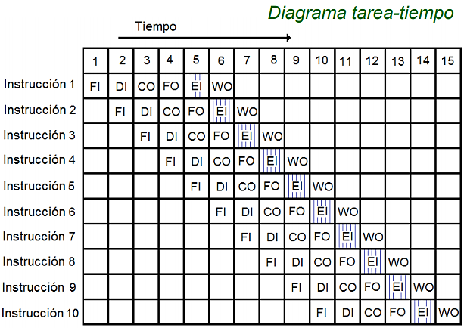Significa que, en pipeline una etapa es dividida en subetapas, y estas subetapas son ejecutadas, a su vez, como en una cadena de producción.*[3]*

*Diagrama de ejemplo Tarea vs Tiempo*

* SUPERPIPELINE

Es incrementar la profundidad del segmentado (pipeline) para solapar la ejecución de una o más etapas de algunas instrucciones.

El mejor ejemplo de estas instrucciones es la multiplicación, que para ser ejecutada se requiere más de un ciclo de reloj.

Como se describió previamente, la segmentación, pipeline o también encauzamiento, consiste en ejecutar de manera “seudo-independiente” cada etapa de la instrucción. Implica ejecutar dos o más instrucciones en forma “seudo-paralela”, teniendo en cuenta que en cada periodo de tiempo, este puede ser el ciclo de reloj, se ejecutan etapas distintas de las instrucciones en proceso.*[4]*

*Diagrama de ejemplo Tarea vs Tiempo*

**Referencias:**

[1] <https://es.wikipedia.org/wiki/Lenguaje_inform%C3%A1tico>

[2] <https://correoipn.sharepoint.com/sites/3CM12-2020-2021-2/Shared%20Documents/General/01-3CM12-DiapositivasDelCurso/3CM12-Diapositivas2doParcial/Diapositivas-08.pdf?CT=1620136367725&OR=ItemsView>

[3] <https://correoipn.sharepoint.com/sites/3CM12-2020-2021-2/Shared%20Documents/General/01-3CM12-DiapositivasDelCurso/3CM12-Diapositivas2doParcial/Diapositivas-08.pdf?CT=1620136367725&OR=ItemsView>

Imagen: <https://spcgroup.com.mx/tps-toyota-production-system-como-optimizar-la-gestion-de-tu-negocio/>

[4] <https://correoipn.sharepoint.com/sites/3CM12-2020-2021-2/Shared%20Documents/General/01-3CM12-DiapositivasDelCurso/3CM12-Diapositivas2doParcial/Diapositivas-08.pdf?CT=1620136367725&OR=ItemsView>

Imagen: <https://correoipn.sharepoint.com/sites/3CM12-2020-2021-2/Shared%20Documents/General/01-3CM12-DiapositivasDelCurso/3CM12-Diapositivas2doParcial/Diapositivas-08.pdf?CT=1620136367725&OR=ItemsView>